令和 年度分 固定資産評価審査申出書
◎記入に当たっては、必ず「審査申出書の提出について」をご覧ください。
釧路市固定資産評価審査委員会 あて
地方税法第４３２条の規定により審査の申出をいたします。 年 月 日
審査申出人 |  | 住 所  (所在地) | 〒  電話 - -
氏 名
(名称)
□ 代表者  □ 管理人  □ 総 代  □ 代理人 |  | 住 所  (所在地) | 〒  電話 - -
氏 名
(名称)
土地 | 所在地番 |  |  | 地目 |  | 地積 |  |  | 台帳登録価格 | 審査申出人要求額
 |  |  |  |  |  | ㎡ |  |  | 円 | 円
家屋 | 所在地番 |  |  | 家屋番号 | 構造・種類 |  | 床面積 |  | 台帳登録価格 | 審査申出人要求額
 |  |  |  |  |  |  | ㎡ |  | 円 | 円
償却資産 | 所在地番 |  |  | 資産の種類 |  |  |  |  | 台帳登録価格 | 審査申出人要求額
 |  |  |  | 構築物 |  |  |  |  | 円 | 円
 |  |  |  | 機械及び設備
 |  |  |  | 船舶
 |  |  |  | 航空機
 |  |  |  | 車両及び運搬具
 |  |  |  | 工具・器具及び備品
 |  |  |  | 合計
審査の申出の趣旨
固定資産課税台帳に登録された価格を上記審査申出人要求額に修正するよう求めます。
審査の申出の理由
（具体的に詳しく記載してください。要求額の算出の基礎等がある場合もこちらに記載してください。）
□ 別紙のとおり □ 以下のとおり
添付書類（書類名） |  |  |  |  |  |  |  | 口頭による意見陳述の希望  （いずれかに☑を入れてください）  □ 希望する □ 希望しない
※提出の際は、審査申出人（代理人等が提出する場合は、当該代理人等）の本人確認が出来る書類（運転免許証など公的機関が発行している身分証明書等）を窓口でご提示いただくか、郵送の場合は写しを添付してください。

審査申出書の提出について
（作成方法） | １ 審査申出書は、正副２通を提出してください。（提出した審査申出書は返却されませんので、「控え」が必要な場合は、３通作成してください。受付後、控え１通を返却します。）
（提 出 先） | １ 審査申出書は、釧路市役所本庁舎の市民税課（固定資産評価審査委員会事務局）に提出してください。  提出にあたっては、資産税課に評価内容の説明を受けた上で提出してください。  ２ また、審査申出人（代理人等が提出する場合は、当該代理人等）の本人確認が出来る書類（運転免許証など公的機関が発行している身分証明書等）を窓口でご提示いただくか、郵送の場合は写しを添付してください。
（提出期限） | １ 審査申出書は、当該年度の価格を固定資産課税台帳に登録した旨の公示の日から納税通知書の交付を受けた日後３か月までの間に提出してください。なお、地方税法第４１７条第１項の規定により決定（修正）されたものは、通知を受けた日から３か月以内に提出してください。
 | ２ 期限経過後に審査申出書を提出された場合は、審査の申出の効力はありませんので、提出期限に注意してください。
（注意事項） | １ 「審査申出人」の欄には、審査申出人の住所、氏名及び電話番号を記載してください。
 | 審査申出人が法人その他の社団又は財団である場合は、その主たる事務所の所在地、名称、代表者又は管理人の氏名及び電話番号を記載してください。また、代表者又は管理人の資格を証する書面（代表者事項証明書等）を、必ず添付してください。
 | ２ 審査申出人が総代を互選した場合又は代理人により審査申出をする場合は、その総代又は代理人の住所、氏名及び電話番号（代理人が法人である場合は、その主たる事務所の所在地、名称、代表者の氏名及び電話番号）を記載してください。また、総代又は代理人の資格を証する書面（委任状等）を、必ず添付してください。
 | ３ 土地・家屋・償却資産の「所在地番」、「台帳登録価格」等の欄は、固定資産課税台帳の内容（納税通知書に記載されています。）を記載してください。
 | ４ 委員会に求める結論を「審査の申出の趣旨」により明らかにしていただく必要がありますので、必ず「審査申出人要求額」の欄も記載してください。
 | ５ 「審査の申出の理由」の欄には、「審査の申出の趣旨」において主張する理由を具体的に詳しく記載してください。「審査申出人要求額」を記載した場合、その要求額算出の基礎等もこの欄に記載してください。
６ 「口頭による意見陳述の希望」の欄は、いずれか該当するものに☑を入れてください。
（「希望する」を選択された場合には、後日、日程調整の上、委員会が指定する日時・場所にて行います。いずれにも☑がない場合には、希望しないものとみなして審査を進めます。）
 | ７ 主張する内容についての資料を添付する場合は、「添付書類」の欄に書類名を記載してください。
 | ８ 各記載事項について、この用紙に書き終わらない場合は、その続きを別紙に記載してください。（様式は問いません。）
 | ９ 審査申出事項の要件を満たさない場合は、審査申出の効力はありませんのでご注意ください。
【審査事務の流れ】
申出書  受 理 | ⇒ | 市長作成の弁明書送 付 | ⇒ | 反論書の提出（反論がある場合のみ） | ⇒ | 審 理 |  |  |  | ⇒ | 審 査  決定書の送 付
 |  |  |  |  |  | 委員会による  実地調査  （必要な場合のみ） | 口頭による  意見陳述  （希望する場合のみ） | 書面審理  （口頭審理※） | 審 査  決 定
却下の決定となる場合には、上記審理手順にはよらず審査決定となります。
【審理の方法】
ア 審理の方法は、書面審理を原則とします。
書面審理とは、委員会が、審査の申出があった家屋を実地で調査する（必要な場合のみ行われます。）とともに、
審査申出書、市長が提出する弁明書、審査申出人の反論書（市長の主張に対する反論）を審理することによって、審
査申出人及び市長の主張、争点、事実関係等を明らかにする審理方法です。
イ 口頭による意見陳述
委員会に対して、口頭で意見を述べることを希望される場合には「口頭による意見陳述」の制度があります。
（希望される場合は、必ず「口頭意見陳述の希望」の欄の「希望する」に☑を入れてください。）
※ 口頭審理…委員会が特に必要と認めた場合には、審査申出人、市長（資産税課の評価補助員が市長の代理人として出席します）、
その他関係者に出席を求め、公開の場で双方から事情聴取を行う「口頭審理」により審査を進める場合があります。
【備考】審査の申出をされた場合であっても、固定資産税に係る徴収金（固定資産税、延滞金等）の徴収は停止されませんので、ご注意ください。

審査申出書の記載方法
次の記載例を参照してください。
・審査申出人が法人の場合→代表者
・審査申出人が法人でない社団又は財団の場合→代表者又は管理人
・審査申出人が総代を互選した場合→総代
・審査申出人が審査申出の手続を委任した場合→代理人
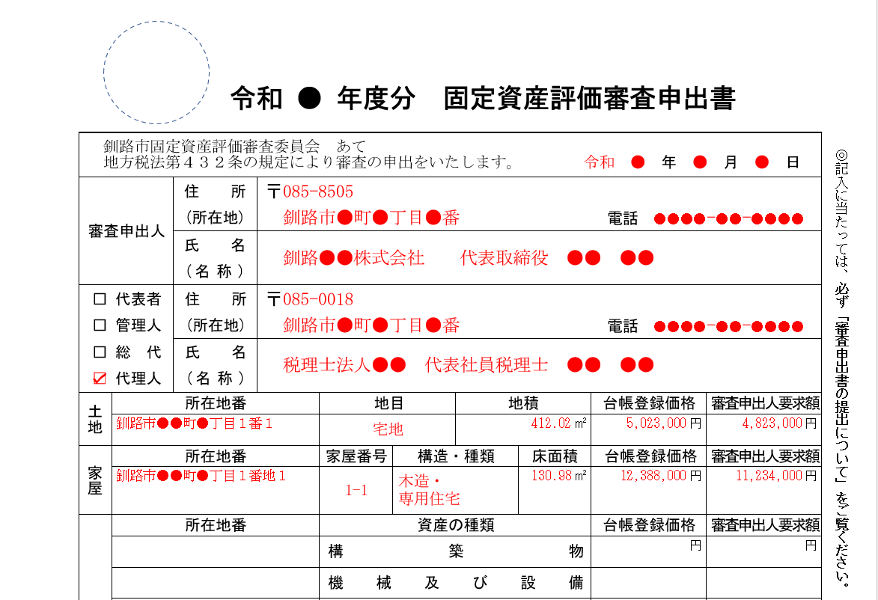
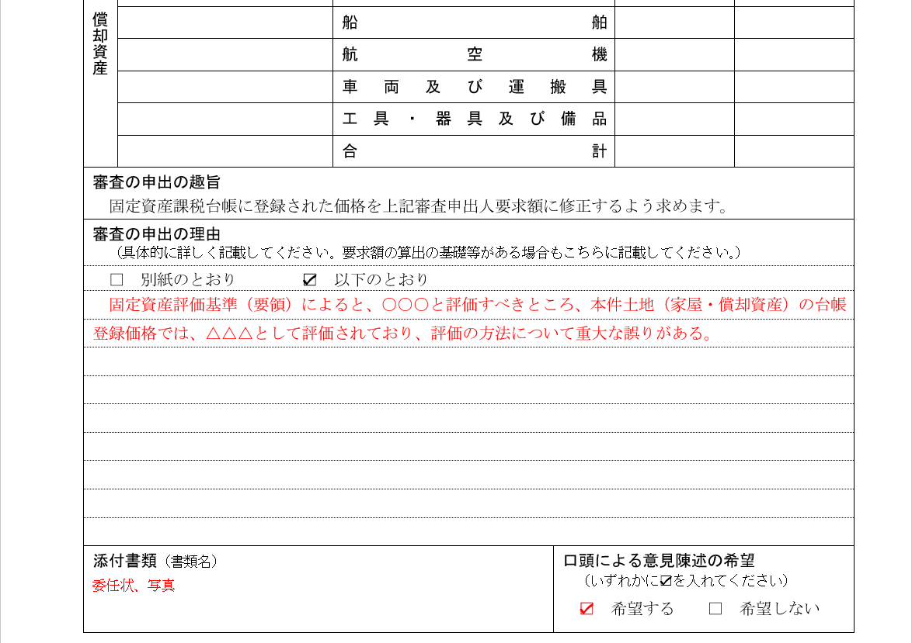
（記載例－土地・家屋）

提出する年月日を必ず記載してください。
審査申出人（所有者）の住所・氏名・電話番号（日中連絡の取れるもの）を記載してください。
委員会に求める結論を「審査の申出の趣旨」により明らかにしていただく必要がありますので、必ず記載してください。
審査の申出の趣旨において主張する理由を具体的に詳しく記載してください。
要求額算出の根拠がある場合は、当該算出の根拠を具体的に記載してください。
固定資産課税台帳に登録されている価格（納税通知書に添付されている課税明細書中記載の「価格（評価額）」
）を記載してください。

固定資産課税台帳の内
容（納税通知書に添付
されている課税明細書
に記載の所在地番・家
屋番号等）を記載して
ください。

口頭による意見陳述の希望の有無について、いずれかに☑を記入してください。

（添付書類例）
・委任状
・代表者、管理人、総代又は代理人は、その資格を証明する書類
資格を証明する書類の例
法人の代表者・・・・・・・・代表者事項証明書
法人でない社団又は財団・・・定款、管理人を決定した会議の議事録
総代・・・・・・・・・・・・総代互選書
代理人・・・・・・・・・・・委任状
・要求額の算定の基礎となる資料等（必要な場合）
建物所在図、立面図・平面図等設計関係図面、
見積書（使用資材の量が確認できるもの）、
写真（１月１日現在の状況を示すもの）等
※ 提出の際は、審査申出人（代理人等が提出する場合は、当該代理人等）の本人確認が出来る書類（運転免許証など公的機関が発行している身分証明書等）を窓口でご提示いただくか、郵送の場合は写しを添付してください。

